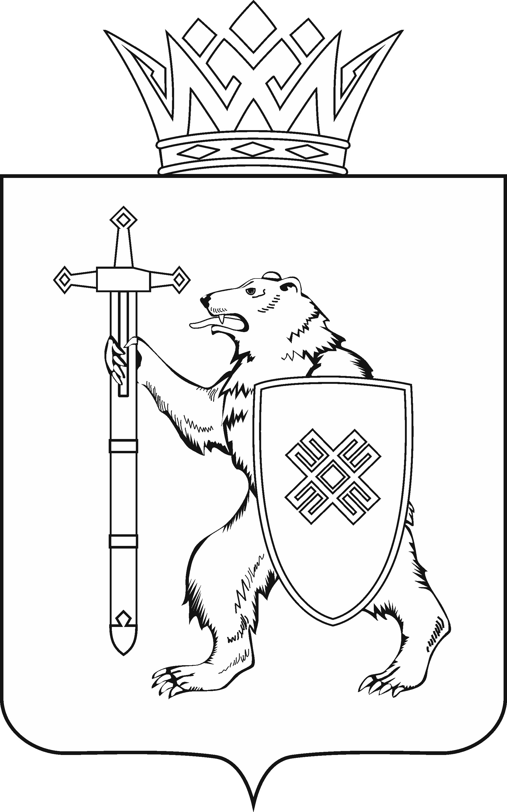
МАРИИ ЭЛ РЕСПУБЛИКЫН КУГЫЖАНЫШ ПОГЫНЖО  ТАЗАЛЫК АРАЛЫМЕ ШОТЫШТО, TÿВЫРА  ДА СПОРТ КОМИТЕТ  СОЦИАЛЬНЫН ВИЯҥДЫМАШ КОМИТЕТ  Ленин проспект, 29-ше,  Йошкар-Ола, 424001 |  | ГОСУДАРСТВЕННОЕ СОБРАНИЕ РЕСПУБЛИКИ МАРИЙ ЭЛ  КОМИТЕТ  ПО ЗДРАВООХРАНЕНИЮ,  КУЛЬТУРЕ И СПОРТУ  КОМИТЕТ  ПО СОЦИАЛЬНОМУ РАЗВИТИЮ  Ленинский проспект, 29,  г. Йошкар-Ола, 424001
Тел. (8362) 64-14-17, 64-13-99, факс (8362) 64-14-11, E-mail: info@gsmari.ru

ПРОТОКОЛ ПРОВЕДЕНИЯ

СОВМЕСТНОГО ЗАСЕДАНИЯ КОМИТЕТОВ ГОСУДАРСТВЕННОГО СОБРАНИЯ РЕСПУБЛИКИ МАРИЙ ЭЛ
ПО ЗДРАВООХРАНЕНИЮ, КУЛЬТУРЕ И СПОРТУ
И ПО СОЦИАЛЬНОМУ РАЗВИТИЮ № 12

20 февраля 2020 года 15.00 | Зал заседаний  Государственного Собрания  Республики Марий Эл

ПОВЕСТКА ДНЯ:

1. Об обеспечении лекарственными средствами граждан, больных сахарным диабетом в Республике Марий Эл по итогам 2019 года.
Комитеты решили:
1. Информацию министерства здравоохранения Республики
Марий Эл об обеспечении лекарственными средствами граждан, больных сахарным диабетом в Республике Марий Эл, по итогам 2019 года принять
к сведению.
2. Продолжить парламентский контроль по вопросу обеспечения лекарственными средствами граждан, больных сахарным диабетом
в Республике Марий Эл.

